郑州市中职自动化类中心教研组会顺利召开
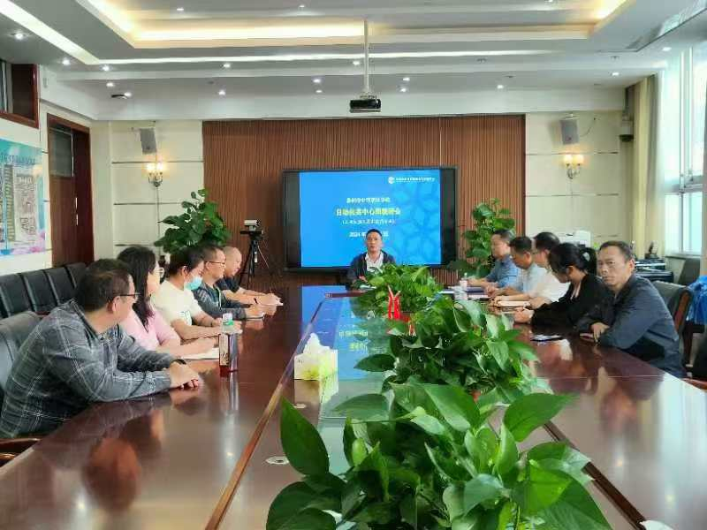
教研员袁世军主持会议
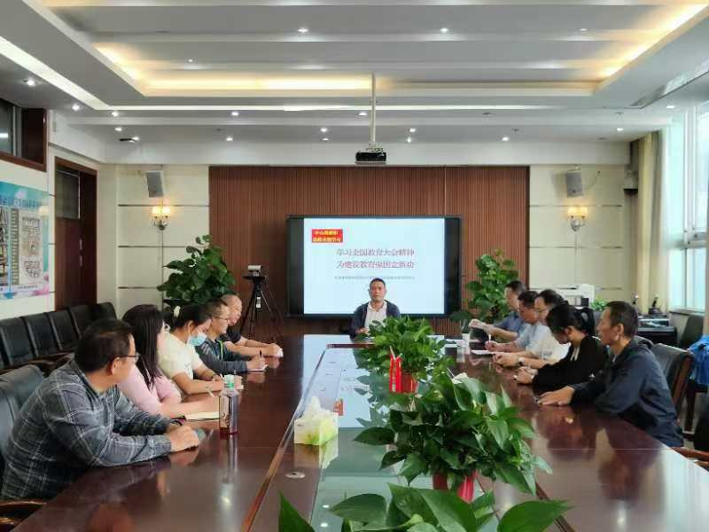
教研员袁世军组织思政学习
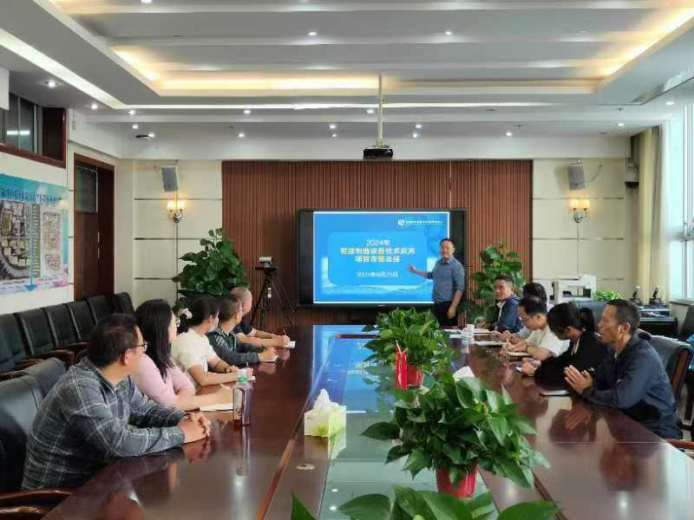
自动化中心组组长吴廷鑫进行2024年智能制造设备技术应用赛项市赛总结
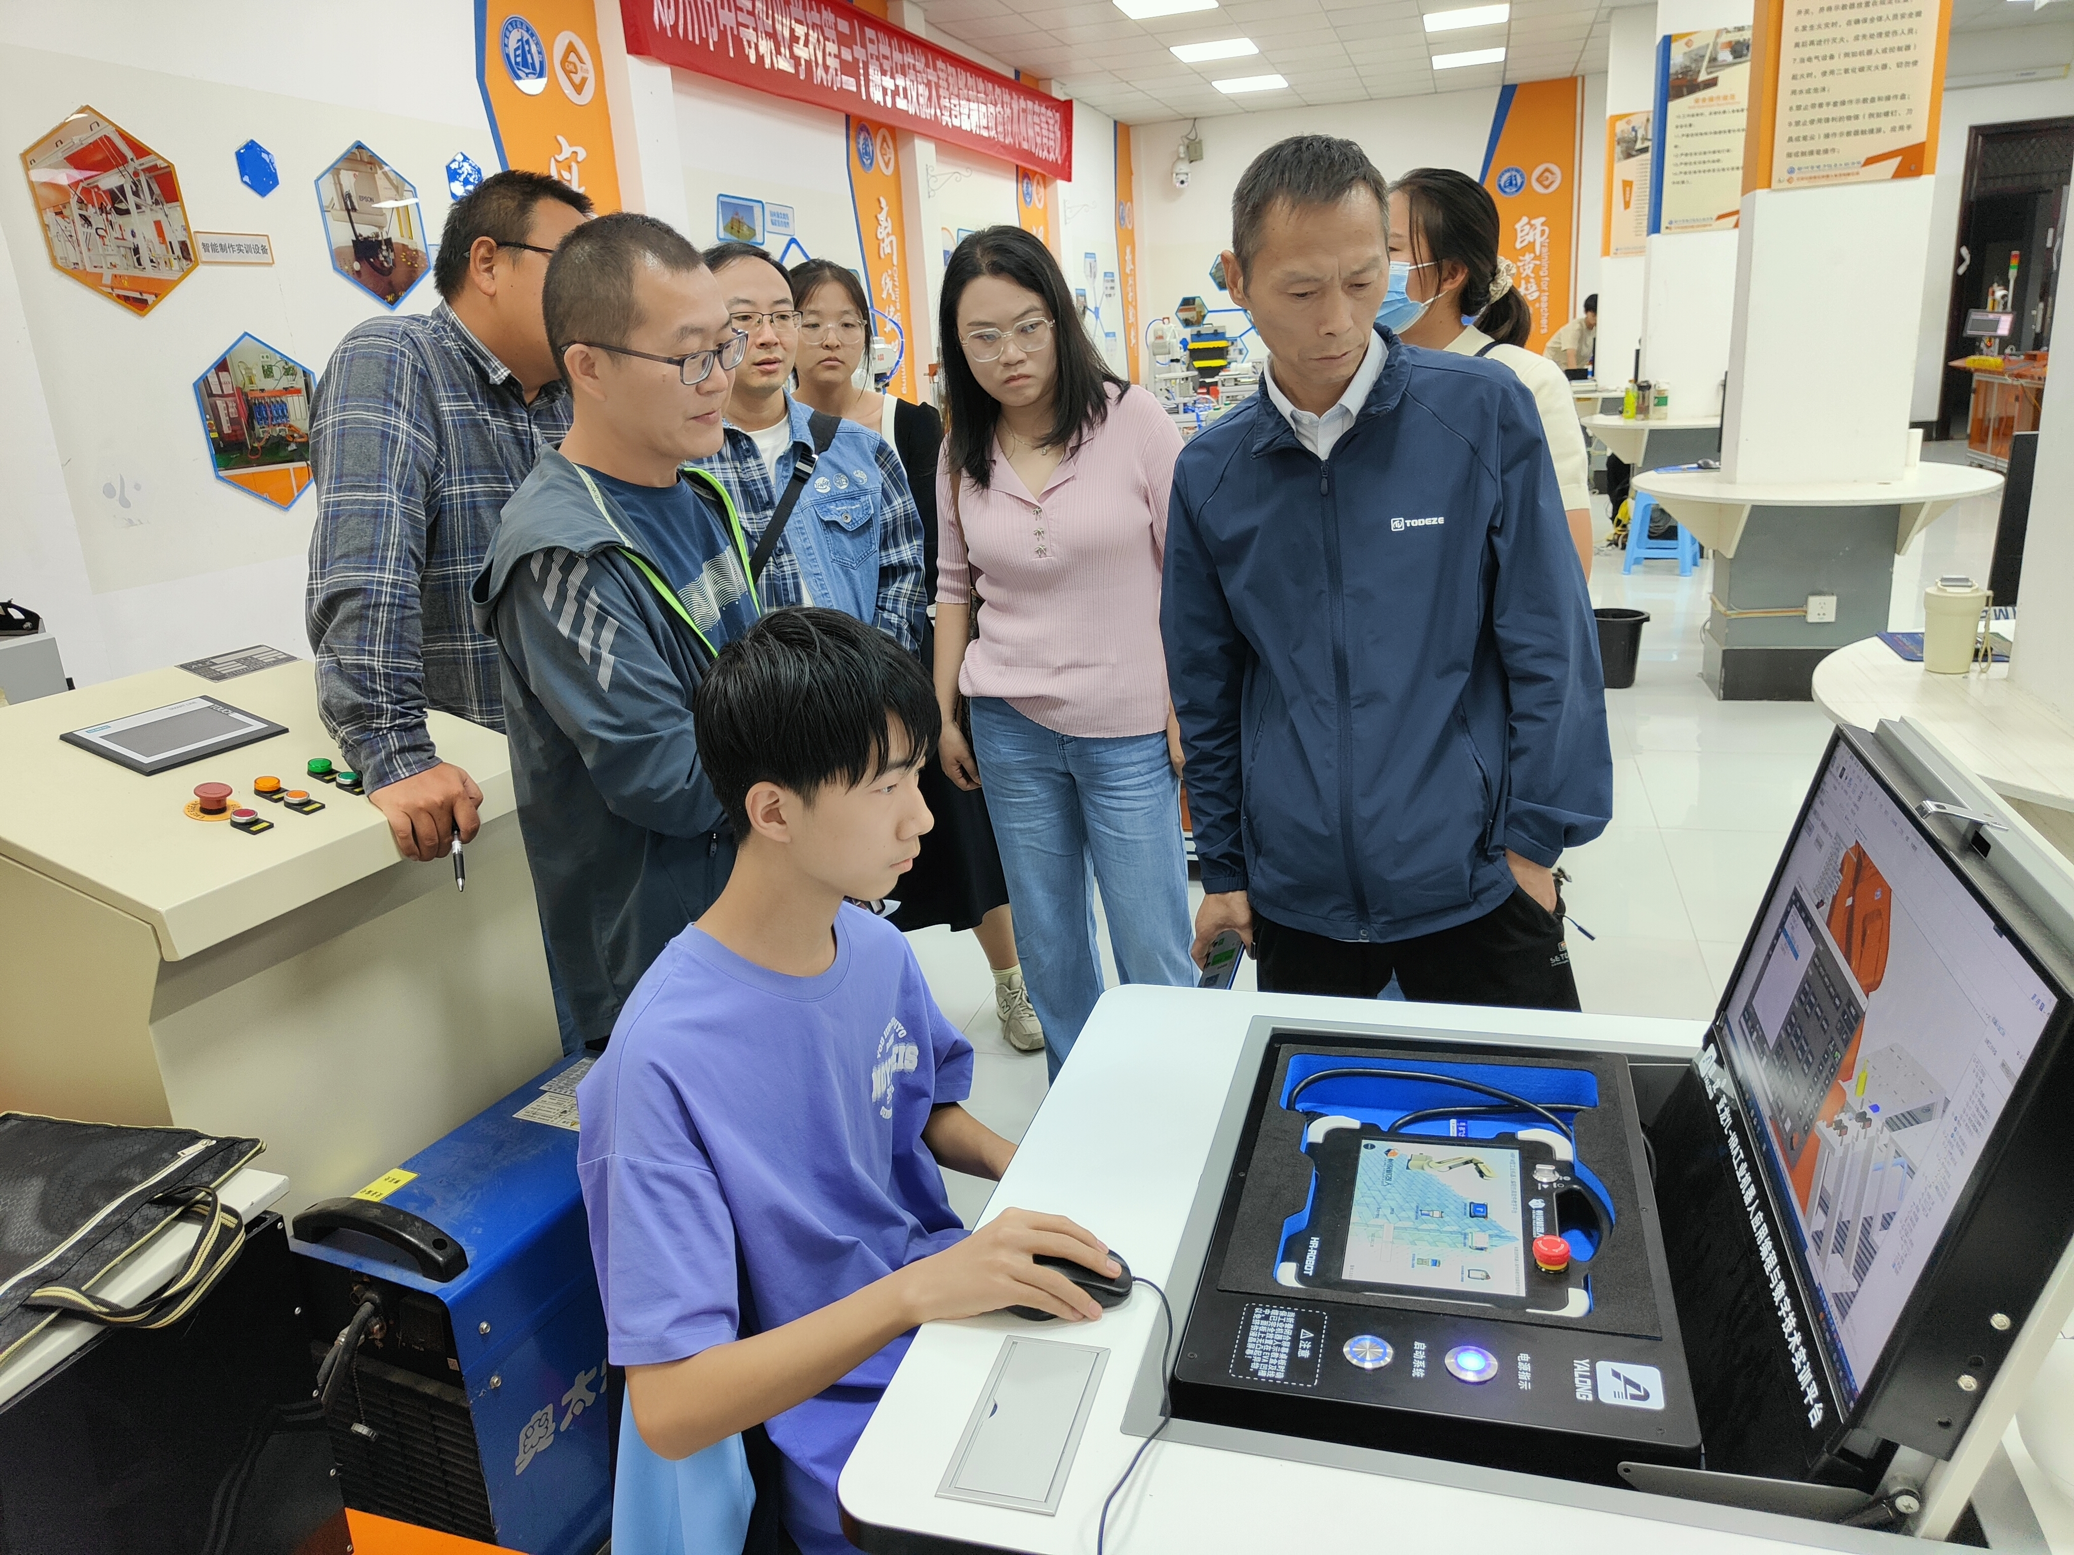
中心组全体成员参观省赛工业机器人应用基础赛项设备平台
随着教育改革的深入推进，为大力弘扬教育家的精神，进一步提升教师教学能力与技能竞赛水平。9月23号下午，郑州市中等职业学校自动化类中心组教研会在郑州市电子信息工程学校顺利召开，会议由郑州市教育科学规划和评估中心教研员袁世军主持，全市11所中职学校的工业机器人技术应用专业骨干教师参会。
会议在“学习全国教育大会精神，为建设教育强国立新功”的主题下拉开帷幕，教研员袁世军带领大家学习了全国教育大会精神，会议强调：教育要紧紧围绕立德树人这一根本任务，着力培养德智体美劳全面发展的社会主义建设者和接班人，大力弘扬教育家精神，新时期要开创职业教育教研工作的新样态。随后，与会教师对2024市赛进行了总结，并对报名情况进行分析，并对全员化项目设备进行现场参观。
此次教研会议的成功召开，不仅加深了对全国教育大会精神的理解与认识，也加强了各校骨干教师职教的沟通，为推动技能大赛的进步奠定了坚实基础，未来将以更加饱满的热情和坚定的信心，为职业教育发展贡献新力量。

